**Аналитический отчет об эффективности проведенной маркетинговой кампании и о факторах, способных повысить продажи.**

**Задачи:**

1. определить эффективность маркетинговой компании;
2. выявить кластеры, на которые разбивается аудитория;
3. предложить методы работы с каждым кластером;
4. построить модель склонности клиента к покупке определённого товара.

**Решение:**

1. скидочная стратегия маркетинговой компании была неэффективна для увеличения объема покупателей, но эффективна для повышения среднего чека;
2. выявлено, что аудитория разбивается на 6 кластеров, но они представлены не равномерно;
3. предложены методы для эффективной работы с каждым кластером покупателей;
4. построена модель, позволяющая с высокой точностью предсказывать склонность клиента к покупке определённого товара.

**Рекомендации:**

1. провести дополнительное тестирование альтернативных стимулов, которые будут влиять на конверсию, пересмотреть ценовую стратегию для долгосрочного увеличения прибыли, рассмотреть инвестиции в дополнительные механизмы удержания клиентов;
2. увеличить выборку для более полной представленности каждого кластера и устранения дисбаланса между ними;
3. рассмотреть возможности таргетированной рекламы, регулярно обновлять ассортимент товаров, подчеркивая его качество и функциональность, внедрить персонализированную систему скидок и акций;
4. доработать модель, чтобы она учитывала дисбаланс кластеров, убрать из нее наименее значимые признаки.

**Исходные данные:**

* личные данные клиентов *(personal_data):*

ID клиентов, их пол, возраст, образование, страна и город проживания;

* данные с персональными коэффициентами *(personal_data_coeffs);*
* данные о покупках *(purchases):*

ID клиентов, название товара, цвет, стоимость, гендерная принадлежность, скидка и дата покупки;

* данные об участии в маркетинговой компании *(ids_first_company_positive.txt).*

Данные нуждались в **улучшении качества**. Для решения этой задачи были

#### восстановлены утерянные данные по части клиентов (пол клиентов);

#### отфильтрованы данные только по стране с кодовым цифровым значением 32;

#### обработаны пропуски в данных;

#### выявлены и обработаны аномальные значения;

#### данные о цвете товаров сделаны более однородными.

#### Был проведен кластерный анализ клиентов, который выявил 6 основных кластеров:

#### 

**Кластер 0:**

Средний возраст: 40.97 лет.

Средняя стоимость покупки: 4451.12.

Предпочтительные товары: Сумка FILA.

Влияние скидки: Большинство покупок совершается без скидки.

*Рекомендации:* Этот кластер состоит из покупателей среднего возраста, которые предпочитают аксессуары. Можно предложить новые модели сумок и акцентировать внимание на качестве и функциональности товаров.

**Кластер 1:**

Средний возраст: 41.68 лет.

Средняя стоимость покупки: 4734.31.

Предпочтительные товары: Брюки мужские Demix.

Влияние скидки: Практически равное распределение покупок со скидкой и без.

*Рекомендации:* Учитывая интерес к мужской одежде, стоит внедрить кампании, включающие скидки, и регулярно обновлять ассортимент спортивной одежды для мужчин.

**Кластер 2:**

Средний возраст: 42.76 лет.

Средняя стоимость покупки: 3150.17.

Предпочтительные товары: Футболка женская Demix.

Влияние скидки: Все покупки совершаются исключительно по скидке.

*Рекомендации:* Этот кластер сильно реагирует на скидки. Для их привлечения стоит регулярно предлагать акции на женскую одежду, особенно спортивные футболки.

**Кластер 3:**

Средний возраст: 41.21 года.

Средняя стоимость покупки: 7854.77.

Предпочтительные товары: Брюки мужские Demix.

Влияние скидки: Большинство покупок совершается без скидок.

*Рекомендации:* Это платежеспособная аудитория, предпочитающая мужскую одежду. Им стоит предлагать премиальные коллекции и подчеркивать качество товаров.

**Кластер 4:**

Средний возраст: 43.68 года.

Средняя стоимость покупки: 4592.21.

Предпочтительные товары: Брюки женские Outventure.

Влияние скидки: Все покупки совершаются без скидок.

*Рекомендации:* Этот кластер ценит женскую одежду высокого качества. Можно предложить эксклюзивные коллекции или индивидуальные услуги, такие как персонализированные подборки.

**Кластер 5:**

Средний возраст: 23.37 года.

Средняя стоимость покупки: 5763.02.

Предпочтительные товары: Шорты мужские Demix.

Влияние скидки: Покупки равномерно распределяются между скидками и их отсутствием.

*Рекомендации:* Молодая аудитория, активно интересующаяся мужской одеждой. Для них можно использовать современные маркетинговые подходы, такие как таргетированная реклама в соцсетях, и акцент на новинках ассортимента.

Была построена **модель склонности клиента к покупке** определённого товара. Для ее построения были отфильтрованы данные только по жителям страны 32 города 1 188, в соответствии с пожеланиями заказчика.

Основные влияющие **факторы** (признаки для обучения модели):

* возраст клиента 'age',
* пол клиента 'gender',
* дата покупки 'dt',
* кластер клиентов 'cluster',
* гендерная принадлежность потенциальных покупателей товара 'product_sex'

**Вывод по данным модели**

*Оценка точности модели:*

Модель достигает точности 1.00 на тестовых данных, что указывает на отличную предсказательную способность. Однако нулевая поддержка для класса 0 вызывает подозрение о наличии дисбаланса классов или недостаточной представленности класса в данных.

*Кросс-валидация:*

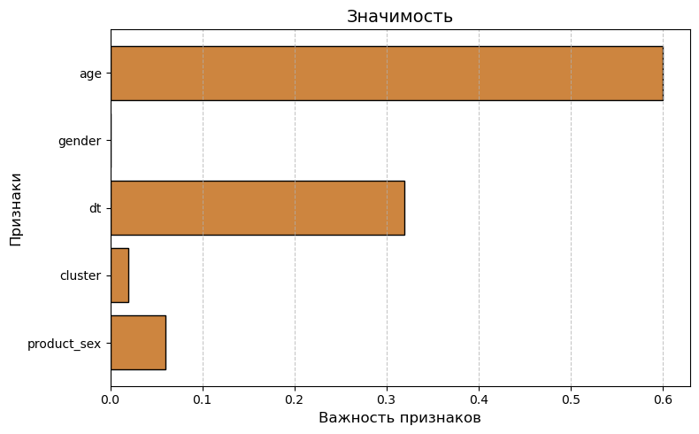Стратифицированная кросс-валидация показывает почти идеальную точность (все значения выше 0.9999). Это подтверждает, что модель стабильна и надежна на разных подвыборках данных.

*Значимость признаков:*

Основной вклад вносит признак age (0.60). dt имеет вторую по значимости долю (0.32). Остальные признаки, такие как product_sex и cluster, играют менее важную роль, а gender вообще не влияет на предсказания.

**Рекомендации:**

*Дисбаланс классов:* Несмотря на высокую точность, стоит уделить внимание классу 0, так как он либо отсутствует в тестовых данных, либо модель его игнорирует. Возможно, потребуется увеличение выборки для класса 0 или использование методов, учитывающих дисбаланс классов (например, oversampling или weighted loss).

*Оптимизация признаков:* Можно рассмотреть исключение менее значимых признаков, таких как gender, для упрощения модели.

**Заключение:**

рекомендовано повторение маркетинговой компании, но необходимо большее таргетирование рекламы, а также предоставление персонализированных скидок с учетом особенностей поведения клиентов в рамках кластеров. Выборку клиентов можно осуществлять с помощью новой модели, но нужен промежуточный анализ в ходе компании, для проверки удовлетворенности клиентов и возможное влияние на лояльность, количество клиентов и размер среднего чека. Будет также полезным ​рассмотреть инвестиции в дополнительные механизмы удержания клиентов.